ข้อสอบเข้ามหาวิทยาลัยขอนแก่น บทที่ 9 เรื่อง ของไหล
1. (มข.50) แก้วใบหนึ่งบรรจุไว้ด้วยน้ำกับน้ำแข็ง ข้อความใดต่อไปนี้สรุปได้ถูกต้องเมื่อมีน้ำแข็งบางส่วนเริ่มละลาย
1. ระดับน้ำในแก้วจะต่ำกว่าระดับเดิม 2. ระดับน้ำในแก้วจะสูงกว่าระดับเดิม
3. ระดับน้ำในแก้วยังคงเหมือนเดิม 4. สรุปไม่ได้เนื่องจากข้อมูลที่ให้มาไม่เพียงพอ
2. (มข.50) ภาชนะอันหนึ่งบรรจุไว้ด้วยน้ำ โดยมีระดับน้ำ ถ้ากำหนดให้ p${}_{A}$ และ p${}_{B}$ คือความดัน ของเหลว ณ จุด
A และจุด B ตามลำดับ ข้อใดต่อไปนี้สรุปได้ถูกต้อง
1. p${}_{A}$ = $\frac{1}{2}$p${}_{B}$ 2. p${}_{A}$ = p${}_{B}$
3. p${}_{A}$ = 2p${}_{n}$ 4. p${}_{A}$ = 4p${}_{B}$
3. (มข.50) เครื่องบินโบอิ้ง –737 มีมวล 2X10${}^{4}$ กิโลกรัม มีพื้นที่ผิวบนและผิวล่างของปีกเครื่องบินเท่ากันคือ 100
ตารางเมตร จงหาผลต่างของความดันที่กระทำต่อพื้นที่ผิวของปีกบนกับปีกล่างของเครื่องบินในขณะที่เครื่องบิน
กำลังบินในแนวระดับขนานกับพื้นโลก (กำหนดให้ g = 10 m / s${}^{2}$)
1. 1000 N / m${}^{2}$ 2. 2000 N / m${}^{2}$
3. 3000 N / m${}^{2}$ 4. 4000 N / m${}^{2}$
4. (มข.50) น้ำไหลลงมาตามสายยางที่มีพื้นที่หน้าตัดเป็นวงกลมขนาด 1.0 cm${}^{2}$ ด้วยอัตราเร็ว 4.0 m / s จงหา
อัตราเร็วของน้ำในสายยางดังกล่าวถ้าขนาดเส้นผ่านศูนย์กลางของสายยางลดลงเป็น $\frac{1}{2}$ เท่าของค่าเดิม
1. 1.0 m / s 2. 4.0 m / s
3. 8.0 m / s 4. 16 m / s
5. (มข.51) จากรูป ภาชนะทั้ง สามบรรจุของเหลวชนิดเดียวกันและอยู่ในระดับเดียวกัน ข้อความต่อไปนี้ ข้อใดกล่าว
ถูกต้องเกี่ยวกับความดันและแรงดัน
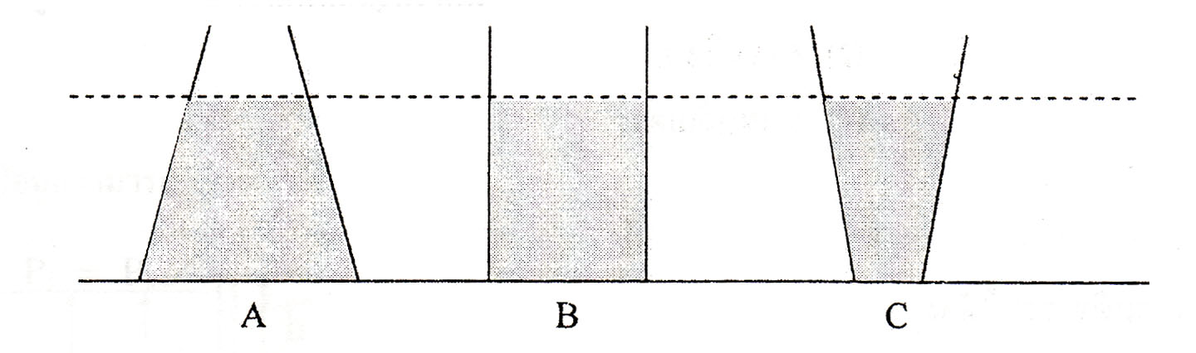
1. ความดันและแรงดันที่ก้นภาชนะ A > B > C
2. ความดันและแรงดันที่ก้นภาชนะ C > B > C
3. ความดันที่ก้นภาชนะทั้งสามเท่ากันแต่แรงดันที่ก้นภาชนะ A > B > C
4. ความดันที่ก้นภาชนะทั้งสามเท่ากันแต่แรงดันที่ก้นภาชนะ A > B > C
6. (มข.51) วัตถุรูปลูกบาศก์ยาวด้านละ 10 เซนติเมตร ความหนาแน่น 800 กิโลกรัมต่อลูกบาศก์เมตร ลอยอยู่ในน้ำที่
บรรจุในภาชนะหนึ่ง ถ้าผิวบนของวัตถุอยู่ในแนวระดับ จงหาว่าผิวบนของวัตถุนี้จะอยู่สูงกว่าผิวน้ำเท่าใด
กำหนดให้ ความหนาแน่นของน้ำ เท่ากับ 1,000 กิโลกรัมต่อลูกบาศก์เมตร
1. 8 เซนติเมตร 2. 6 เซนติเมตร
3. 4 เซนติเมตร 4. 2 เซนติเมตร
7. (มข.51) จากรูป หลอดการไหลหนึ่งของพื้นที่ภาคตัดขวาง ที่ A เป็น 10 เท่าของพื้นที่ภาคตัดขวางที่ B ข้อความ
ต่อไปนี้ข้อใดกล่าวถูกต้อง
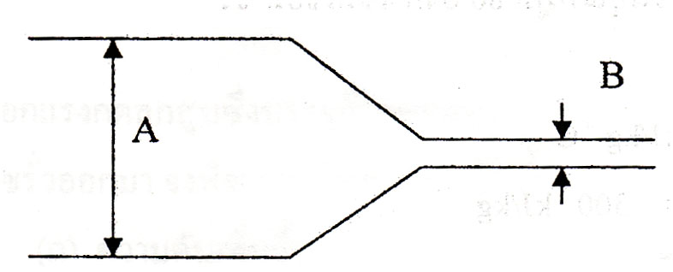
1. ความหนาแน่นของของไหลที่จุด A มีค่าเป็น 10 เท่าของที่จุด B
2. ความหนาแน่นของของไหลที่จุด A และที่จุด B เท่ากัน
3. อัตราการไหลของของไหลที่จุด B มีค่าเป็น 10 เท่าของที่จุด A
4. อัตราเร็วของของไหลที่จุด A และที่จุด B เท่ากัน
8. (มข.51) ถังน้ำมีน้ำบรรจุอยู่ h เมตร ที่ข้างถังมีรูเล็กๆ ซึ่งอยู่กึ่งกลางระหว่างระดับน้ำกับก้นถัง เมื่อปล่อยน้ำให้พุ่งออก
จากรูเล็กๆ นี้ อัตราเร็วของน้ำที่พุ่งออกมีค่ากี่เมตรต่อวินาที
1. $\sqrt{\text{gh}}$ 2. $\sqrt{2\text{gh}}$
3. gh 4. 2gh
9. (มข.52) นำก้อนตะกั่วและเหล็กที่มีมวลเท่ากันแขวนด้วยตาชั่งสปริงแบบเดียวกันชั่งก้อนตะกั่วให้จมมิดในของเหลว
ชนิดหนึ่งแต่ชั่งก้อนเหล็กให้จมมิดในน้ำกลั่นตาชั่งทั้งสองอ่านค่าได้เท่ากัน จงหาอัตราส่วนของความหนาแน่นของ
ของเหลวต่อความหนาแน่นของน้ำกลั่น กำหนดให้ความหนาแน่นของตะกั่วและเหล็กมีค่าเท่ากับ 11000 กับ 7800
kg/m³ ตามลำดับ
1. 0.71 : 1 2. 1 : 1
3. 1.41 : 1 4. 2 : 1
10. (มข.52) ลูกสูบใหญ่ของแม่แรงยกรถยนต์เครื่องหนึ่งมีพื้นที่เป็น 300 เท่าของลูกสูบเล็ก ถ้าต้องการยกรถยนต์ที่มี
มวล 1500 กิโลกรัม ให้สูงขึ้นไปจากเดิม 80 เซนติเมตร จะต้องออกแรงที่ลูกสูบเล็กกี่นิวตันและต้องทำงานทั้งหมด
กี่จูล (กำหนดให้ g = 10 เมตรต่อวินาที²)
1. 5 นิวตัน และ 400 จูล 2. 50 นิวตัน และ 4000 จูล
3. 5 นิวตัน และ 1200 จูล 4. 50 นิวตัน และ 12000 จูล
11. (มข.52) ระดับปกติของความดันโลหิต (blood pressure) ของคนทั่วไปคือความดันตัวบน 120 มิลลิลิตรของปรอท
และความดันตัวล่าง 80 มิลลิเมตรของปรอท จงหาค่าความดันตัวบนนี้ในหน่วยมาตรฐาน
1. 0.16 atm 2. 1.6 atm
3. 1.6 x 10³ N / m² 4. 1.6 x 10⁴ pascal
12. (มข.53) เราทราบว่าบรรยากาศที่ผิวโลกมีความดันประมาณ 760 มิลลิเมตรปรอท โลหิตในร่างกายของคนเราปกติ
ก็มีความดันเช่นกัน ข้อใดต่อไปนี้เป็นข้อความที่ถูกต้อง
1. ความดันโลหิตมีค่ามากกว่าความดันบรรยากาศเสมอ
2. ความดันโลหิตมีค่าน้อยกว่าความดันบรรยากาศเสมอ
3. ความดันโลหิตมีค่าเท่ากับความดันบรรยากาศเสมอ
4. ไม่แน่นอน อาจมากกว่าหรือน้อยกว่าก็ได้

13. (มข.53) ที่ความลึก 10 เมตรในน้ำจะมีความดันสัมบูรณ์กี่ปาสคาล เมื่อกำหนดให้ ความหนาแน่นของน้ำเท่ากับ
1.00010³ กิโลกรัม/ลูกบาศก์เมตร และความดันบรรยากาศเท่ากับ 1.01310⁵ ปาสคาล
1. 1.00010⁵ ปาสคาล 2. 2.01310⁵ ปาสคาล
3. 1.01310⁷ ปาสคาล 4. 1.01310⁹ ปาสคาล
14. (มข.53) แท่งไม้ลอยในน้ำที่มีความหนาแน่น 1.010³ กิโลกรัม/ลูกบาศก์เมตร พบว่าแท่งไม้ลอยเหนือน้ำร้อยละ 20
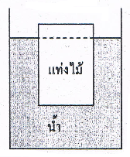
จงหา ความหนาแน่นของแท่งไม้
1. 8010³ กิโลกรัม/ลูกบาศก์เมตร
2. 2010³ กิโลกรัม/ลูกบาศก์เมตร
3. 0.810³ กิโลกรัม/ลูกบาศก์เมตร
4. 0.210³ กิโลกรัม/ลูกบาศก์เมตร
15 . (มข.53) ท่อน้ำที่จุด A มีรัศมีเป็น 2 เท่าของจุด B ถ้าอัตราเร็วของน้ำที่จุด A เป็น 5 เมตร/วินาที อัตราเร็วที่จุด B
จะเป็นกี่เมตร/วินาที
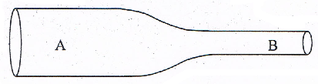
1. 10
2. 20
3. 25
4. 50
16. (มข.54) จากรูป ภาชนะทั้งสามใบบรรจุของเหลวชนิดเดียวกันที่ระดับความสูง h เท่ากันและพื้นที่ของก้น
ภาชนะมีขนาดเท่ากัน ข้อความต่อไปนี้ข้อใดถูกต้อง
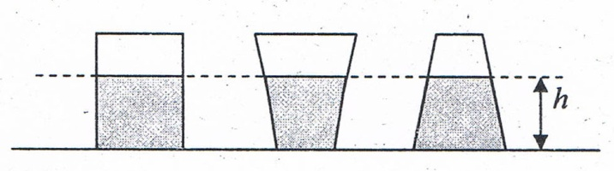
ก. ความดันเกจที่ก้นภาชนะทุกใบเท่ากัน
ข. ความดันสัมบูรณ์ที่ก้นภาชนะทุกใบเท่ากัน
ค. แรงดันของเหลวกระทำต่อก้นภาชนะทุกใบเท่ากัน
1. ข้อ ก และ ข้อ ข ถูก 2. ข้อ ก และ ข้อ ค ถูก
3. ข้อ ข และ ข้อ ค ถูก 4. ถูกทุกข้อ

17. (มข.54) ขาข้างหนึ่งของแอนอมิเตอร์ถูกต่อเข้ากับภาชนะที่บรรจุแก๊สชนิดหนึ่งปรากฏว่าระดับปรอทในขา
ทั้งข้างสูง 5 เซนติเมตร และ 15 เซนติเมตร ดังรูป ถ้าความดันของอากาศภายนอกขณะนั้นเท่ากับ 10⁵ พาสคัล
แก๊สในภาชนะมีความดันเท่าใด(กำหนดให้ ความหนาแน่นปรอทเท่ากับ 13.610³ กิโลกรัมต่อลูกบาศก์
เมตร และความเร่งโน้มถ่วงของโลก เท่ากับ 10 เมตรต่อวินาที²)
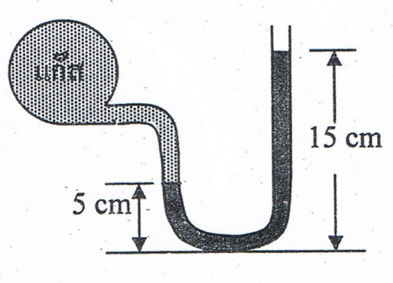
1. 0.136 10⁵ พาสคัล 2. 1.36 10⁵ พาสคัล
3. 1.136 10⁵ พาสคัล 4. 2.36 10⁵ พาสคัล
18. (มข.54) นำไม้รูปลูกบาศก์มีความยาวด้านละ 0.5 เมตร มีความหนาแน่น 800 กิโลกรัมต่อลูกบาศก์เมตร ไป
ลอยน้ำที่มีความหนาแน่น 1000 กิโลกรัมต่อลูกบาศก์เมตร จะต้องใช้แรงเท่าใดกดที่แท่งไม้ เพื่อให้แท่งไม้จม
มิดน้ำพอดี(กำหนดให้ ความเร่งโน้มถ่วงของโลก เท่ากับ 10 เมตรต่อวินาที²)
1. 125 นิวตัน 2. 250 นิวตัน
3. 375 นิวตัน 3. 500 นิวตัน
19. (มข.54) ถ้าน้ำในท่อประปาที่ไหลผ่านมาตรวัดเข้าบ้าน มีอัตราการไหล 60 ลิตรต่อนาที จงหาอัตราเร็วของน้ำ
ในท่อประปาเมื่อไหลผ่านท่อที่มีเส้นผ่านศูนย์กลาง 2 เซนติเมตร
1. เมตรต่อวินาที 2. เมตรต่อวินาที
3. เมตรต่อวินาที 4. เมตรต่อวินาที
20. (มข..54) ถังน้ำมันขนาดใหญ่มีรูรั่วที่ระยะลึก 10 เมตร จากผิวน้ำมัน ถ้าถังน้ำมันปิดสนิทและความดันที่ผิว
น้ำมันเท่ากับ 310⁵ พาสคัล และความดันบรรยากาศเท่ากับ 1.0 10⁵ พาสคัลจงหาอัตราเร็วของน้ำมันที่
พุ่งออกจากถัง(กำหนดให้ ความหนาแน่นของน้ำมันเท่ากับ 500 กิโลกรัมต่อลูกบาศก์เมตร และความเร่งโน้ม
ถ่วงของโลก เท่ากับ 10 เมตรต่อวินาที²)
1. 10 เมตรต่อวินาที 2. 10เมตรต่อวินาที
3. 10 เมตรต่อวินาที 4. 10 เมตรต่อวินาที

21. (มข.55) แขวนวัตถุ A และ B ด้วยเชือกเบา ปลายอีกข้างผูกติดกับเพดาน เมื่อนำวัตถุทั้งสองไปจุ่มลงในน้ำ
ข้อความใดกล่าวได้ถูกต้องกำหนดให้ วัตถุทั้งสองมีปริมาตรเท่ากัน และ ความหนาแน่น
1. แรงพยุง (buoyant force) ที่กระทำต่อ A น้อยกว่า B และ
2. แรงพยุง (buoyant force) ที่กระทำต่อ A เท่ากับ B และ
3. แรงพยุง (buoyant force) ที่กระทำต่อ A มากกว่า B และ
4. แรงพยุง (buoyant force) ที่กระทำต่อ A มากกว่า B และ

22. (มข.55) ถังฝาเปิดรูปทรงกระบอกมีเส้นผ่านศูนย์กลาง 20 cm สูง 60 cm บรรจุน้ำจนเต็ม จงคำนวณหา
ความดันสัมบูรณ์ที่ก้นภาชนะ กำหนดให้ g = 10 m/s² , _{water} = 10³ kg/m³ , _{a} =10⁵ N/m²
1. 6 × 10³ N/m² 2. 0.94 × 10⁵ N/m²
3. 1.03 × 10⁵ 4. 1.06 × 10⁵ N/m²
23. (มข.55) น้ำในท่อไหลด้วยอัตรา 6 m³/min พื้นที่หน้าตัดของท่อล่างและท่อบนมีขนาด 0.05 และ 0.0125 m²
ตามลำดับ ท่อบนสูงกว่าท่อล่างเป็นระยะ h = 200 cm ถ้าท่อล่างมีความดัน 10⁵ N/m² จงหาความดัน
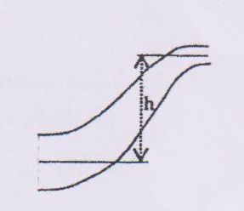
ที่ท่อบนกำหนให้ _{water} = 10³ kg/m³, g = 10 m/s²
1. 5× 10⁴ N/m²
2. 11 × 10⁴ N/m²
3. 15 × 10⁴ N/m²
4. 195 × 10⁴ N/m²
24. (มข.56) ภาชนะเปิดบรรจุของเหลวดังรูป ความดันที่จุด A, B และ C มีค่าตามข้อใด
1. A = B = C
2. A > B > C
3. A < B < C
4. B > A > C
25. (มข.56) (กำหนดความดันบรรยากาศเป็น 760 มิลลิเมตรปรอท) ในการวัดความดันโลหิต ถ้าวัดได้ 130
มิลลิเมตรปรอท แสดงว่าในเส้นเลือดมีความดันสัมบูรณ์เป็นกี่มิลลิเมตรปรอท
1. 130 2. 630
2. 890 4. 1.00143 × 10⁵
26. (มข.56) ประตูกั้นน้ำตั้งอยู่ในแนวดิ่งกว้าง 20 เมตร ระดับน้ำสูง 12 เมตร แรงลัพธ์ที่กระทำต่อประตูน้ำเป็น
กี่นิวตัน เมื่ออีกด้านหนึ่งของประตูกั้นน้ำเป็นอากาศ (กำหนดให้ความเร่งเนื่องจากแรงโน้มถ่วง g = 10
m/s² ความหนาแน่นของน้ำ =1 × 10³ kg/m³)
1. 72 × 10⁵ 2. 96 × 10⁵
3. 144 × 10⁵ 4. 288 × 10⁵

27. (มข.56) แท่งไม้ลอยนิ่งอยู่ในน้ำ พบว่า ปริมาตรที่ลอยเหนือน้ำเป็นเป็นร้อยละ 20 ของปริมาตรทั้งหมด
เมื่อความหนาแน่นของน้ำเป็น 1 × 10³ kg/m³ ความหนาแน่นของไม้จะเป็นกี่ kg/m³
1. 0.2 × 10⁵ 2. 96 × 10⁵
3. 20 × 10³ 4. 80 × 10³
28. (มข.56) ท่อ A มีรัศมี 2 เท่าของท่อ B ถ้าน้ำไหลออกจากท่อ B ด้วยอัตราเร็ว 20 m/s แล้วตรงท่อ A
น้ำจะมีอัตราเร็วเท่ากับเท่าไร
1. 5 m/s
2. 10 m/s
3. 40 m/s
4. 80 m/s
29. (มข.56) ถังน้ำฝาเปิดขนาดใหญ่มีระดับสูง 15 เมตร มีรูเล็กๆที่ระดับสูง 10 จงหาความเร็วของน้ำที่ไหล
ออกจากรูรั้วเป็นกี่ m/s ( กำหนดให้ ความเร่งเนื่องจากแรงโน้มถ่วง g = 10 m/s² ) (มข.57)
1. 10 2.
3. 100 4. 200
30. (มข.56) ลมในยางยนต์มีความดันเกจ 199 kPa ที่อุณหภูมิ 0 °C ถ้าอุณหภูมิของลมยางเพิ่มเป็น 47 °C
โดยปริมาตรลมในยางคงที่ ความดันสัมบูรณ์ลมภายในยางตอนหลังจะเป็นกี่ kPa ( กำหนดให้
1 atm = 101 kPa ) (มข.57)
1. 219 2. 300
3. 320 4. 421
31. ตอนแรกคานอยู่ในภาวะสมดุลและห่วงลวดแตะผิวของเหลวพอดีดังรูป ก) เมื่อค่อยๆ เพิ่มมวลบนตะขอ
ทางซ้ายมือปรากฏว่าเมื่อมวลมากกว่า 5×10⁻³ kg ห่วงจะเริ่มหลุดจากผิวของเหลวถ้าเส้นรอบวงของห่วง
ยาว 25 cm จงคำนวณหาค่าความตึงผิวจากการทดลองนี้ (กำหนดให้ g =10 m/s²) (มข.57)
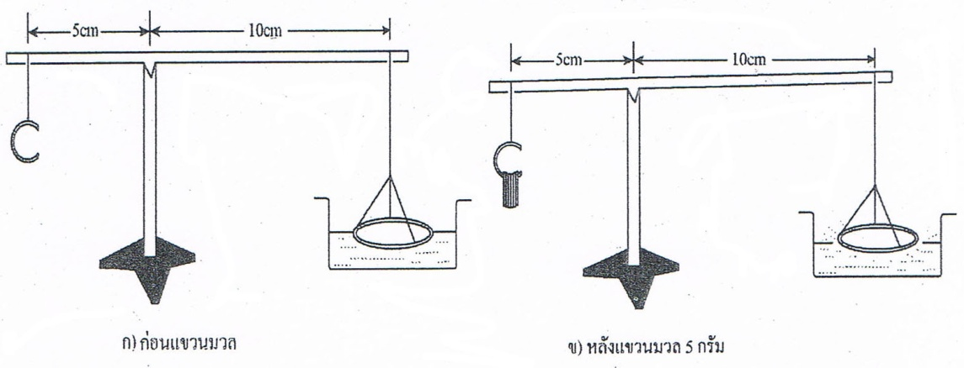

1. 0.25 N/m 2. 0.025 N/m 3. 5 N/m 4. 0.05 N/m

32. เกี่ยวกับความดัน ข้อใดถูกต้อง (มข.57)
1. ถังน้ำไม่มีฝาสูง h มีรูรั่วหลายรูที่ความสูงต่างๆกันรูที่อยู่สูงน้ำจะพุ่งไปได้ไกลกว่ารูที่อยู่ต่ำ
2. ท่อใหญ่ต่อเข้ากับท่อเล็กทั้งคู่วางตัวอยู่ในแนวระดับเมื่อมีน้ำไหลตามท่อความดันน้ำในท่อใหญ่
มากกว่าท่อเล็ก
3. ถังน้ำไม่มีฝาสูง h มีน้ำเต็ม ที่ปากถังมีความดันน้ำมากกว่าก้นถัง
4. ท่อใหญ่ต่อเข้ากับท่อเล็กเมื่อมีน้ำไหลตามท่ออัตราเร็วของน้ำในท่อใหญ่จะมากกว่าในท่อเล็ก
33. เมื่อปล่อยลูกเหล็กรัศมี 2 mm ลงในหลอดที่ยาวมากและบรรจุกลีเซอรอลเกือบเต็ม ข้อใดไม่ถูกต้อง (มข.57)
1. ความเร็วต้นเป็นศูนย์ 2. ที่ลึกมากๆ ความเร่งเป็นศูนย์
3. แรงพยุงเปลี่ยนตามขนาดลูกเหล็ก 4. แรงหนืดลดลงเมื่อความเร็วเพิ่ม
34. นำแท่งไม้รูปทรงกระบอกไปลอยน้ำปรากฏว่า $\frac{2}{3}$ ของปริมาตรทั้งหมดจมอยู่ใต้ผิวน้ำถ้าไม้มีปริมาตร
3 10⁻³ m³ และน้ำมีความหนาแน่น 110 kg/m³ จะออกแรงกดไม้อย่างน้อยเท่าไรไม้จึงจะจมน้ำ
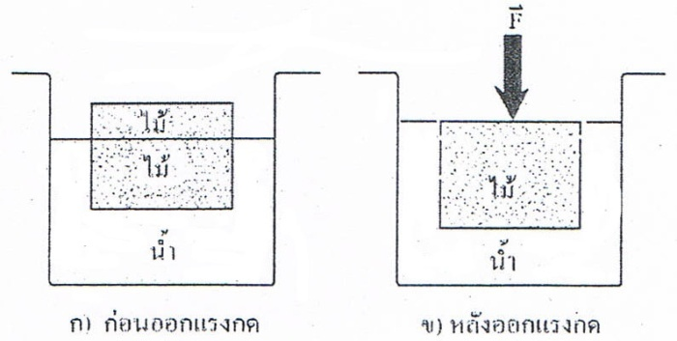
หมดพอดี ( กำหนดให้ g = 10 m/s² ) (มข.57)
1. 10 N
2. 20 N
3. 30 N
4. 40 N

